1 MyBatis

1.1 配置文件

1.1.1 mybatis-config.xml
这个文件一般位于src/main/resources目录下。
此文件的作用：
- 配置日志输出模式：比如log4J
- 配置包名，这样在Mapper.xml的resultType中就可以只使用类型，不使用类的全限定名称。
- 配置数据库连接。
- 配置mapper，所有的Mapper.xml都配置在mappers标签下。
mappers标签可以配置package，这样它会扫描package包下所有的Mapper.xml文件。

1.1.2 Mapper.xml
这些Mapper.xml一般位于src/main/tk/mybatis/simple/mapper下，main到mapper之间是自定义的包名。
此文件的作用：
- 定义命名空间namespace：这里声明对象Mapper接口，注意：Mapper接口的方法名和Mapper.xml的sql的id值是相同的。
- 定义sql语句和sql语句的ID，以后可以通过这个id来使用对应的sql语句，如果定义了Mapper接口，可以直接使用Mapper接口的方法来使用对应的sql语句，因为Mapper接口的方法名和sql的id是一样的。
- 自定义resultMap，这个是用来自定义表字段和类属性的映射关系。注意：如果不用resultMap，可以resultType直接选择一个实体类。注意：resultMap和resultType是不一样的。

1.2 执行Sql

1.2.1 不使用Mapper接口类
获取到SqlSession的实例，因为SqlSessionFactory构建时会解析mybatis-config.xml的mappers配置，读取所有的Mapper.xml。所以SqlSession的实例可以直接根据sql的id执行对应的sql。

1.2.2 使用Mapper接口
1.同样也要获取SqlSession的实例，然后根据Mapper的方法名来执行sql。
（注意：由于2个Mapper的方法名可能相同，相同时要加上命名空间）

2.也可以用SqlSession的实例先获取Mapper实例，再直接调用Mapper实例的方法，传入参数。

1.2.3 parameterType ？？？

图1
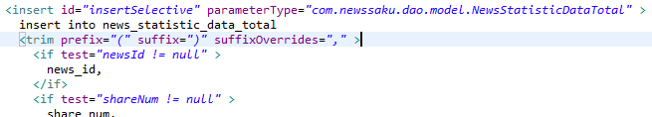

1.2.4 jdbcType ？？？
图1
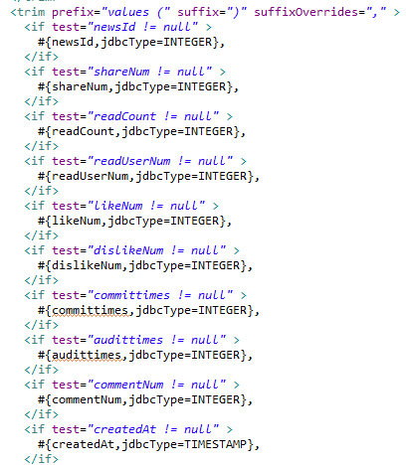

1.3 实体类

1.3.1 域不使用基本类型
因为基本类型的域会有默认值，无法用null判断，所以一般使用基本类型的封装类型，比如int->Integer。
注意：数据库的BLOB等二进制流有关的类型对应实体类的byte[]。

1.3.2 Java类型对应的JDBC类型
插入对象时，要将对象的属性放到sql中插入表。特殊的实体类属性类型比如Java类型的Date对应JDBC的TIMESTRAMP，对应数据库的datetime。、
Java的byte[]对象JDBC的BLOB，对饮该数据库的blob。

1.4 查询结果涉及多个实体类的属性
当关联查询时，查出来的列往往设计多个实体类，比如A和B，A中包括B中部分属性。
- 在A中加入B的属性。
- 写一个A的子类，继承A，在A的子类AExtend中加入B的属性，但这样的缺点是：当B的属性很多时，都要把B的很多属性照搬到AExtend中，很恶心。
- 在A中增加B对象的引用，sql映射时用“.”来映射。

1.5 插入INSERT

1.5.1 插入时获取插入后的主键的值
- 主键指primary key指定的字段的值，可以在INSERT标签中设置userGeneratedKeys=”true”，这样会把主键的值返回到keyProperty设置的属性中。（缺点：这个方法只使用于主键自增的数据库，ORACLE不支持主键自增）

图1
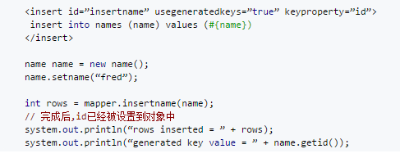

- 在INSERT内部使用selectKey标签，指定主键字段和属性，将字段值映射到属性中。（注意：此方法适用于非主键自增的数据库）

图2
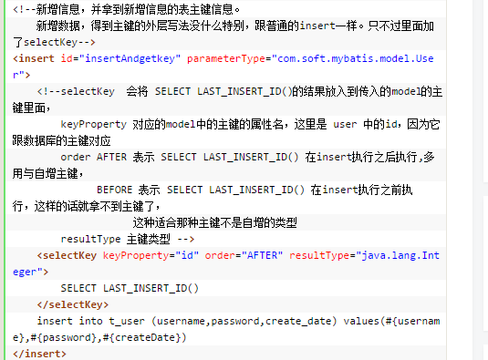

1.5.2 批量插入
法1：使用foreach
批量插入首先要数据库支持这种语法，就是在values后面(),(),()...这样插入多组数据。
可以用foreach来实现，foreach里面的内容就是一个()。

图1
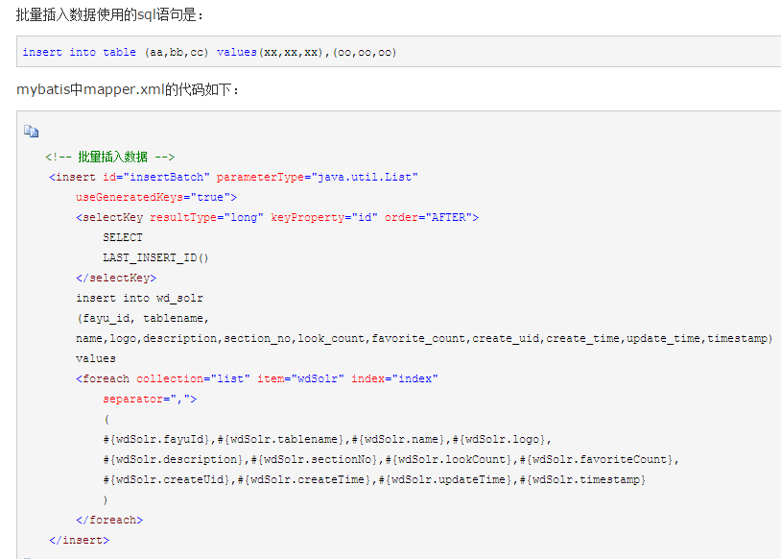

缺点：
- 受限于sql最大长度，因为是使用foreach拼成了一句sql，一句sql是有最大长度限制的。
- MySQL支持，Oracle不支持。

法2：使用Mybatis的Executor.BATCH

原文链接：http://www.jb51.net/article/91951.htm
（注意：默认是自动提交，这样无法控制提交的条数，如果待提交数目过多，可能会导致内存溢出）

图2
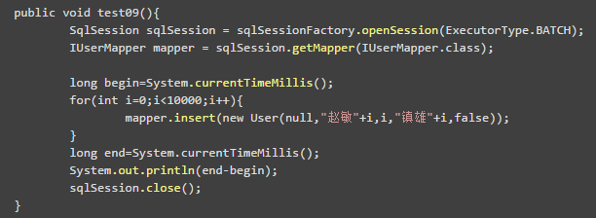

1.6 Mapper接口类

1.6.1 方法里面不止一个参数
原文链接：http://blog.csdn.net/eaphyy/article/details/71190441
当方法只有1个参数时，这个参数可能是JavaBean或者基本类型（或基本类型的封装），这时候会自动拆分对象里面的属性到sql中。
但当存在2个或2个以上的参数时，必须用#{0}、#{1}或#{param1}、#{param2}来在sql中区分使用哪一个参数，但不建议这样做，因为在sql中含义不明。

图1
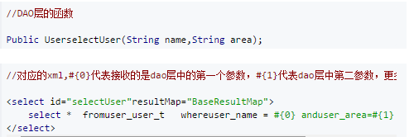

建议在方法的参数使用@Param来为这个参数绑定一个别名，然后在sql使用这个别名.xxx就可以使用这个参数了。

图2
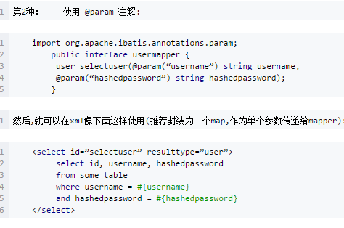

1.7 注解

1.7.1 @Select
@Select就是声明sql语句和参数，和<select>标签用法相似。

1.7.2 @Results和@Result和@ResultMap
用@Results来指定一个类似<resultMap>，@Result类似<result>。
可以用@ResultMap来引用已经声明ID的@Results。

1.7.3 @Insert
@Insert声明sql语句和参数，和<insert>标签用法相似。

1.7.4 @Options
@Options可以指定属性，比如指定@Insert的属性userGeneratedKeys和keyProperty（参照1.5.1）

1.7.5 @SelectKey
@SelectKey的作用类似于标签selectKey。（参照1.5.1）

1.8 动态SQL
动态SQL的意思是这条sql的长度不是写死的，某些部分根据条件可以不要。

1.8.1 <if>
if用在where上决定是否使用某个查询条件，用在update上决定是否更新某个字段，用在insert上决定书否插入某个字段。
if用在where上可以判断字段是否为空，如果为空就不查询这个条件。
if用在update上可以判断字段是否为空，如果不为空才更新这个字段。
if用在insert上可以判断字段是否为空，如果不为空才插入这个字段，为空不插入这个字段，使用数据库默认值。

1.8.2 <choose> <when> <otherwise>
可以使用“当xxx条件时，则进行xxx操作；当xxx条件时，则进行xxx操作；否则，进行xxx操作”的逻辑。
（注意：choose不是从多个中只选择一个when执行；而是只要返回true的when都执行）

图1
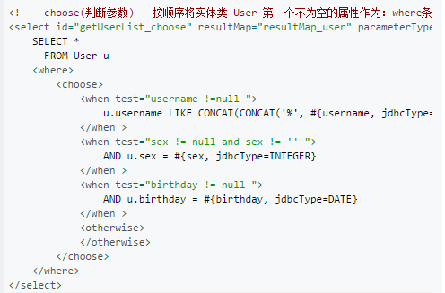

1.8.3 <where>
当内容是空的，则移除where；如果是and或or开头，则去除and或or关键字。

图1
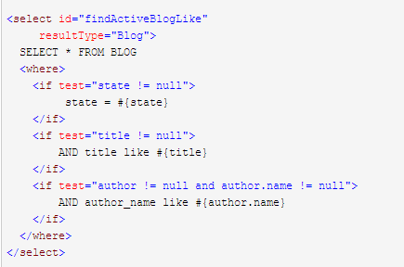

1.8.4 <set>
当内容是空的，则移除set，如果是“,”结尾的，去除结尾的“,”。

图1
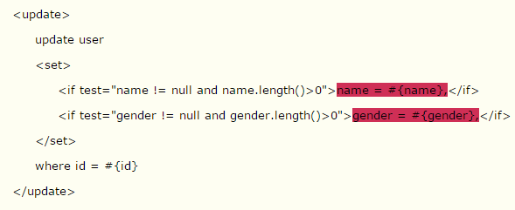

1.8.5 <trim>
当内容不为空时，添加prefix的值，移除第一个prefixOverrides的值。
同理，添加suffix的值，移除最后一个suffixOverrides的值。
<where>和<set>就是用<trim>实现的。
（prefix：添加首部，prefixOverrides：忽略首部；
suffix：添加尾部，suffixOverrides：忽略尾部）

图1（trim和if结合使用，防止where后面的if全部不满足而多了一个where报错）
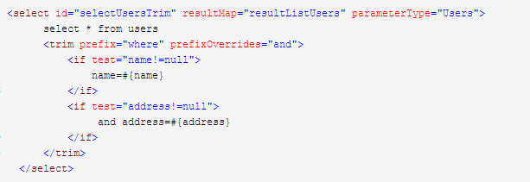

图2（trim和if结合使用，null值不插入，使用数据库默认值）
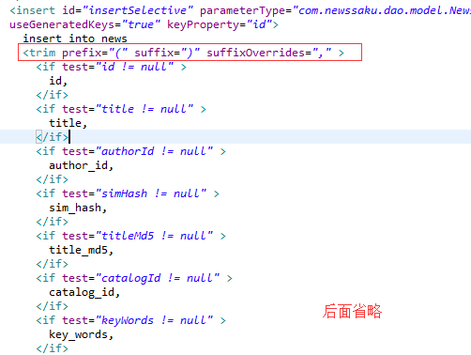

1.8.6 <foreach>
首先要知道MyBatis是怎样处理Mapper接口的方法的集合类型参数的。它是由DefaultSqlSession的wrapCollection方法实现的。比如参数是List<Long> idList，它如果是一个List，就会添加一个key是list的参数；如果是一个数组，就会添加一个key是array的参数；如果是一个其他的集合，就会添加一个key是collection的参数。
（注意：当方法的参数类型是集合类型时，Mybatis会将它包装在一个map中，默认使用list或array或collection作为key）
所以foreach的collection属性默认值就是list或array或collection，但可以通过@Param来自定义名字（推荐自定义名字）。
（注意：参数是集合类型的都可以考虑用foreach实现功能）

图1
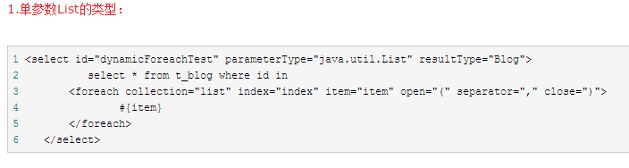

1.8.7 <bind>
bind可以计算某个OGNL表达式的值保存到某个变量中，在后面可以使用这个读取这个变量的值。
有一种用法是：因为Oracle和Mysql的连接函数concat参数个数不同，为了避免不同数据库更换时要修改sql，使用bind的OGNL表达式来连接字符串。

1.9 更新 UPDATE

1.9.1 动态更新
动态更新是不知道客户端要更新哪些列，要更新多少个列时使用的。可以讲客户端给的map的key和value来设置set里面有多少个字段，用foreach实现。

1.9.2 批量更新
使用foreach来构造case...when...then的结构实现批量更新。
（注意：每个case后面的字段名和where后面的字段名相同）

图1
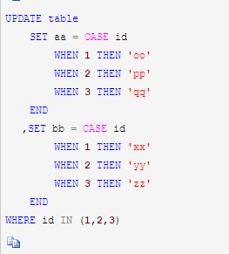

图2
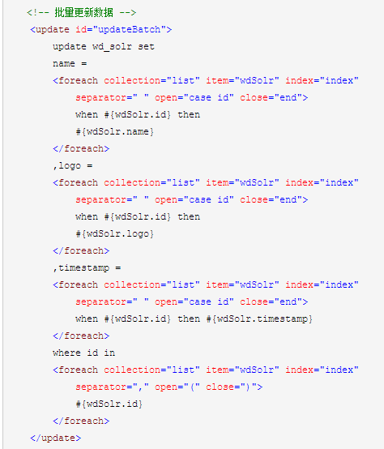

1.10 ？对？的映射

1.10.1 一对一的映射
- 一对一的映射可以使用1.4的方法，在A中增加B的引用，sql映射时用“.”来映射，可以使用resultType或resultMap都可以。
- 使用MGB生成A的resultMap，然后用继承的方式再写一个resultMap，增加B的字段。
- 使用MGB生成A和B的resultMap，然后用继承的方式再写一个resultMap，使用association标签设置B的字段，或者association标签直接引用B的resultMap。

图1
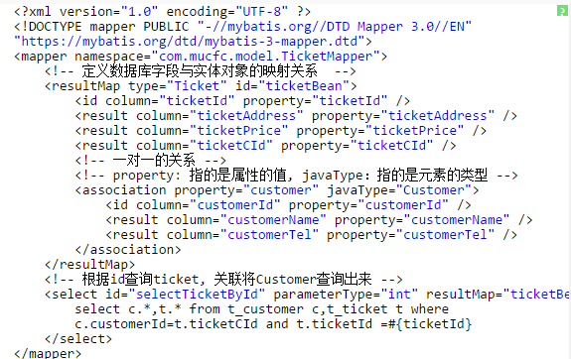

- 比如用户-角色的例子有3个表，sys_user,sys_user_role,sys_role，中间的是关联表。当查询出来很多的用户时，考虑到不是每个用户都会调用getRole()方法获取角色。使用嵌套查询（association select属性设置子查询）只关联sys_user,sys_user_role,然后懒加载嵌套查询sys_role（注意：如果不使用懒加载，会变成N+1的问题，关联查一次，查sys_roleN次，这是不好的）。

1.10.2 一对多的映射
- 在A的resultMap使用collection标签设置B的字段（如图1），或者collection标签直接引用B的resultMap。

图1
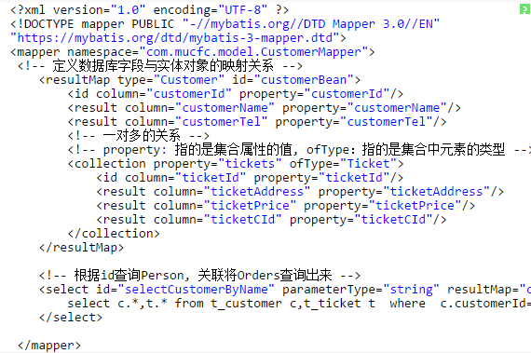

1.11 ${}和#{}的区别
1.${}是直接将替换成变量值，拼凑在原sql中，所以有sql注入的风险（注意：不会加’’）
2.#{}是先替换成?，然后通过PreparedStatement的setXXX方法，将变量值转义或特殊处理后设置进去，所以避免了sql注入的风险。

1.12 like模糊匹配的用法
1.使用”%”#{xxx}”%”

- 使用concat。
（注意：Oracle中和MySQL中的concat函数参数个数不一样，Oracle只支持2个参数，Mysql是2个以上）。

图2（MySQL）

图3（Oracle）
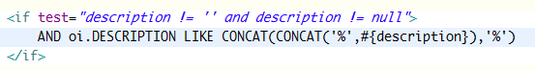

- 使用bind标签
- Java程序硬编码（不推荐）

1.13 Dao接口的方法是否可以重载
不行，因为Dao接口的全限定类名=xml文件中的namespace的值，方法名=xml中的一个MappedStatement的id值（select，insert，delete都是MappedStatement）。所以Dao的全限定类名+方法名定位到唯一一个MappedStatement，所以不能重载。

1.14 Dao接口的工作原理
Dao接口的工作原理是JDK动态代理，为该接口动态生成代理类，拦截接口方法并执行MappedStatement中的sql，返回sql的结果。

1.15 Mybatis分页
MyBatis使用RowBounds对ResultSet结果集进行内存分页，不是物理分页。
可以使用分页插件进行物理分页，分页插件使用Mybatis提供的插件接口，实现自定义分页插件。该插件的拦截方法中拦截待执行的sql，根据选择的dialect方言，添加物理分页语句和参数实现物理分页。

1.16 Mybatis如何将sql列封装成对象
- 使用<resultMap>标签，定义列和对象属性的对应关系。
- Sql的别名功能，命名为_和连接，并配置驼峰映射，将_的列名映射成属性名。

1.17 不同的xml的id是否可以重复
不同的xml，如果配置了namespace，则id可以重复；如果没有配置namespace，则不可以重复，毕竟namespace不是必须配置的，且namespace+id定位唯一的一个MappedStatement。

1.18 半自动ORM映射工具和全自动的区别
MyBtis是半自动，当它查询关联对象或关联集合对象时，需要手动编写sql去关联。
Hibernate是全自动，当它查询关联对象或关联集合对象时，可以根据对象关系模型直接获取。

1.19 Mybatis 延迟加载
原文链接：http://blog.csdn.net/mwj_88/article/details/50295131
Mybatis只支持association关联对象和collection关联集合对象的延迟加载。在select中设置查询关联对象或查询关联集合对象的sql。

图1
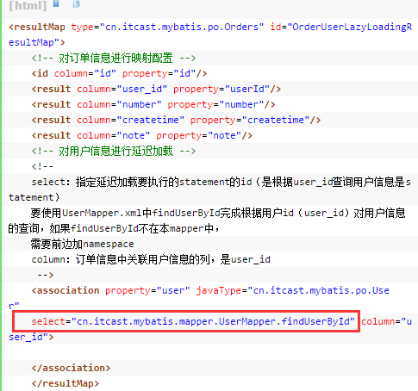

1.19.1 延迟加载什么时候会加载
当未加载的对象的方法被调用时，会加载那个未加载的对象。
比如：a.getB().getName()，这时候getB()为nll，表示未加载，而b的方法又被调用，所以会加载b，然后调用b,getName()。
（注意：这个未加载对象被获取的时候是不会加载的，比如只是getB()；必须是未加载对象被方法调用了才加载）

1.20 MyBatis Excutor执行器
SimpleExcutor：每次update或select操作都创建一个Statement对象，用完like关闭。
ReuseExcutor：每次update或select，以sql为key查询内存中的Map<String,Statement>，如果存在则返回，不存在则创建。用完不关闭，放在Map<String,Statement>中。
BatchExcutor：每次update，缓存多个Statement对象，executeBatch()执行完后关闭。

1.21 xml文件与Mybatis内部数据结构的映射关系
xml中所有信息都被封装到Configuration对象内部。
<parameter>被解析为ParameterMap对象；子元素被解析为ParameterMapping对象。
<resultMap>被解析为ResultMap对象；子元素被解析为ResultMapping对象。
<select>，<insert>，<update>，<delete>被解析为MappedStatement对象，标签内的sql被解析为BoundSql对象。

